De verbouwing van de Veluwe.
- Vanaf het eind van de 19de eeuw vonden op de Veluwe radicale veranderingen plaats - radicaal naar Veluwse maatstaven althans.
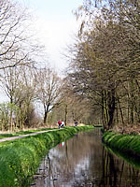
- Al in 1809 was de weg Deventer - Voorthuizen -Amersfoort van plaveisel voorzien.
- Twintig jaar later gaf de industriële bedrijvigheid rond de watermolens aanleiding tot verbreding van het ontwateringkanaal door de IJsselvallei tussen Hattem en Apeldoorn: de eerste helft van het Apeldoorns Kanaal.
- In 1845 reden de eerste treinen over de Veluwe, tussen Arnhem en Utrecht.
- Twintig jaar later volgde de lijn Amersfoort - Zwolle.
- In 1869 werd het Apeldoorns Kanaal tot Dieren doorgetrokken.
- En tegen 1890 werd langs de oostelijke Veluwerand ook nog een spoorbaan aangelegd.

